MATERIÁL |  | číslo:
pro zasedání
Zastupitelstva města Prostějova, konané dne 17.04. 2012
Název materiálu: | Čestná ocenění - zřízení
Předkládá: | Rada města Prostějova  Miroslav P i š ť á k, primátor města Prostějova, v.r.
Návrh usnesení:

Zastupitelstvo města Prostějova
z ř i z u j e

Čestný odznak Městské policie Prostějov za zásluhy
jako výraz ocenění za vynikající výsledky při zajišťování veřejného pořádku,
nebo jako ocenění spolupráce s Městskou policií Prostějov, nebo
jako ocenění za vynikající výsledky na úseku prevence kriminality

Důvodová zpráva:
Na základě dosavadní praxe i zkušeností z jiných měst dlouhodobě vznikala myšlenka na zřízení určitého morálního ocenění osob, které se zabývají nebo se významnou měrou podílely na zajišťování veřejného pořádku ve městě Prostějově. I když taková ocenění neupravuje žádný zákon, tyto snahy posléze dospěly do stádia, kdy Zastupitelstvo města Prostějova usnesením č. 10050 ze dne 26.4.2011 zřídilo „čestnou plaketu Městské policie Prostějov“ a „čestný odznak Městské policie Prostějov za věrnost“. Zejména pro uniformované složky je významným morálním oceněním odznak se stužkou, jak tomu je i na různých úrovních např. složek Integrovaného záchranného systému. Ani tyto případy neupravuje žádná zákonná norma.
Návrh na zřízení ocenění je provázeno i doporučením, při jakých příležitostech a kterým osobám by mělo být toto ocenění udělováno.
Čestný odznak Městské policie Prostějov za zásluhy lze udělit za příkladný výkon služby strážníka Městské policie Prostějov. Strážníkovi MP PV nebo jiným fyzickým osobám lze odznak udělit jako ocenění za vynikající výsledky při zajišťování veřejného pořádku, nebo jako ocenění spolupráce s Městskou policí Prostějov, nebo jako ocenění za vynikající výsledky na úseku prevence kriminality.
O udělení čestného odznaku rozhoduje Zastupitelstvo města Prostějova na návrh primátora města Prostějova. Zastupitelstvo města Prostějova může rozhodnout o odebrání Čestného odznaku Městské policie Prostějov za zásluhy strážníkovi v případě závažného porušení pracovních povinností strážníka městské policie, a to na návrh primátora města Prostějova.
Shora uvedená čestná ocenění předává primátor města Prostějova, případně jiný pověřený člen Zastupitelstva města Prostějova.
Rada města Prostějova projednala tento návrh na své 39. schůzi dne 27.3.2012 a usnesením č. 2217 doporučuje Zastupitelstvu města Prostějova shora uvedené usnesení.

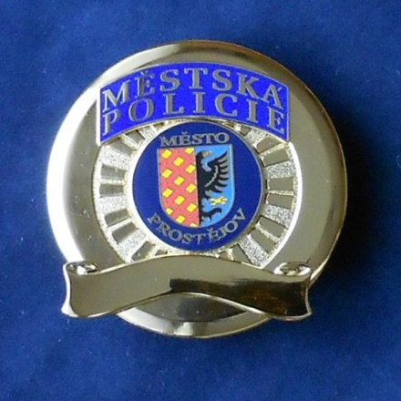

V Prostějově: | 30. března 2012
Zpracoval: | Mgr. Jan Nagy, v.r.

